**Neuro-muskuläre Synapse: Funktion**

**Aufgaben**

**1 Phase 1: Einstrom von Calcium-Ionen** (M1)

1.1 Beschriften Sie in B3 und B4 die Strukturen bzw. Räume mit folgenden Begriffen *(der in B2 markierte obere Ausschnitt ist in B3 und B4 dargestellt)*:

extrazellulär / intrazellulär / Calcium-Ion / spannungsabhängiger Calcium-Ionen-Kanal

1.2 Begründen Sie anhand der auf die Calcium-Ionen einwirkenden Kräfte, dass das nach­trägliche Ausschleusen der eingedrungenen Calcium-Ionen einen aktiven Transport­vor­gang darstellt.

**2 Phase 2: Wirkung des Transmitters** (M2)

2.1 Beschriften Sie in B5 die Strukturen bzw. Räume mit folgenden Begrif­fen *(der in B2 markierte untere Ausschnitt ist in B5 und B6 dargestellt)*:

präsynaptische Membran (*prae*, lateinisch: vor) / postsynaptische Membran (*post*, latei­ nisch: nach) / synaptischer Spalt / synaptisches Bläschen / Natrium-Ion / Calcium-Ion / Transmitter-Molekül (*trans*, lateinisch: über, hinüber; *mittere*, lateinisch: schicken).

Beschriften Sie in B6 den ligandenabhängigen Natrium-Ionen-Kanal.

2.2 Beschreiben Sie den Unterschied zwischen einem spannungs- und einem liganden- abhängigen Ionen-Kanal.

2.3 Die Ionenverhältnisse bei der Muskelzelle entsprechen denen bei der Nervenzelle.

Formulieren Sie eine Hypothese, welche unmittelbare Auswirkung der Einstrom der Natrium-Ionen in die Muskelzelle hat.

**3 Phase 3: Spaltung und Wiederherstellung des Transmitter-Moleküls** (M3)

3.1 Beschriften Sie in B7 und B8 die Strukturen bzw. Räume mit folgenden Begriffen:

präsynaptische Membran / postsynaptische Membran / synaptischer Spalt / Trans­mit­ ter-Molekül / Spaltprodukte des Transmitter-Moleküls

Beschriften Sie die Enzyme I und II jeweils mit den römischen Zahlen.

3.2 Begründen Sie die Notwendigkeit der Spaltung der Transmitter-Moleküle im synapti­ schen Spalt. Überlegen Sie eine Alternative, die dem gleichen Ziel dienen könnte.

3.3 Beschreiben Sie das Schlüssel-Schloss-Modell an zwei Beispielen der Synapse.

**Materialien**

**M1 Phase 1: Einstrom von Calcium-Ionen**

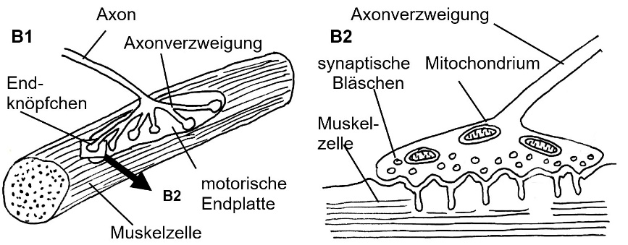

**B2**

**B1**

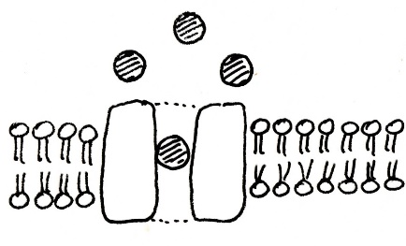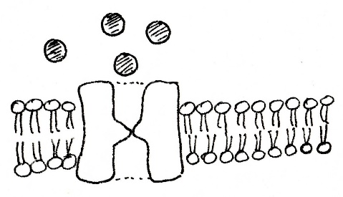

**B3 B4**

in Ruhe nach einem Aktionspotential

B1 und B2 zeigen den Aufbau einer neuro-muskulären Synapse. Sobald ein Aktionspotential das Endknöpfchen erreicht, öffnen sich spannungsabhängige Calcium-Ionen-Kanäle in der Zellmembran des Endknöpfchens kurzzeitig, so dass Calcium-Ionen (Ca2+) aus dem extra­zellu­lären Raum passiv in das Zellinnere eindringen. Kurz darauf werden die Calci­um-Ionen aktiv wieder nach außen befördert (hier nicht dargestellt). Die extrazelluläre Konzen­tration der Calcium-Ionen ist erheblich höher als die intrazelluläre.

**M2 Phase 2: Wirkung des Transmitters**

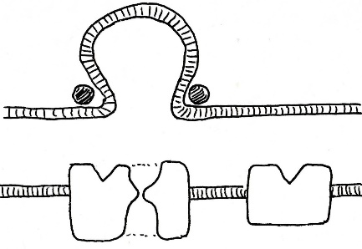

**B5 B6**

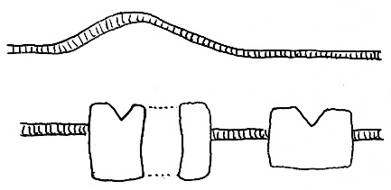

Der Einstrom der Calcium-Ionen bewirkt, dass einzelne synaptische Bläschen, in denen soge­nannte Transmitter-Moleküle gespeichert sind, mit der präsynaptischen Membran verschmel­zen und ihren Inhalt in den synaptischen Spalt ergießen (Exozytose). Die Transmitter-Moleküle gelangen durch Diffusion in 0,1 ms auf die gegenüber liegende Seite und binden dort an Rezeptor-Moleküle mit bis dahin geschlossenen Natrium-Ionen-Kanälen, die sich daraufhin öff­­nen, so dass Natrium-Ionen vom synaptischen Spalt ins Innere der Muskelzellen eindringen.

**M3 Phase 3: Spaltung und Wiederherstellung des Transmitters**

zum synapt. Bläschen

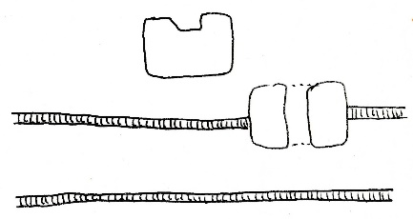

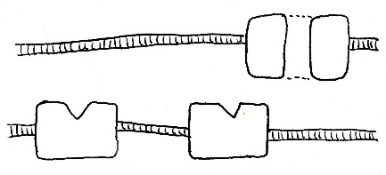

**B7 B8**

Das Transmittermolekül löst sich vom Tunnelprotein und wird von einem Enzym I in der post­synaptischen Membran gespalten. Die Spaltprodukte gelangen über ein Transportprotein in das Endknöpfchen, wo sie von einem Enzym II wieder zu einem Transmitter-Molekül zusam­mengesetzt werden, das daraufhin in ein synpatisches Bläschen eingeschleust wird.

**Hinweise für die Lehrkraft:**

*Auf diesem Arbeitsblatt fehlen (bewusst) einige Fachbegriffe: Der spezielle Name des hier wirk­samen Transmitters, Acetyl­cholin (ACh), wird nicht genannt, ebensowenig die Bezeichnung für das ihn spaltende Enzym Acetylcholin-Esterase. Damit bleibt es der Lehrkraft überlassen, ob sie diese Begriffe nennen bzw. als Lerninhalte deklarieren möchte.*

*Die Wortherleitungen aus dem Lateinischen stellen keine Lerninhalte dar.*

Calcium-Ion

extrazellulär

spannungsabhängiger Calcium-Ionen-Kanal

intrazellulär

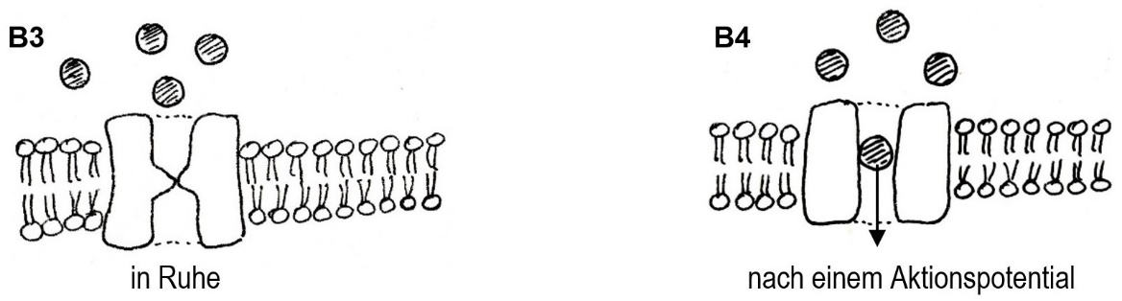1.1

1.2 *Anwendung von Vorwissen auf ein neues Beispiel (kumulatives Arbeiten)*

Im Zustand ohne Aktionspotential ist die Innenseite der Zellmembran negativ, die Außenseite positiv geladen. Die elektrostatische Kraft auf die Calcium-Ionen wirkt also von außen nach innen und zwar aufgrund ihrer doppelt positiven Ladung ziemlich stark.

Die osmotische Kraft auf die Calcium-Ionen wirkt ebenfalls von außen nach innen, weil deren Konzentration außen viel höher ist als innen.

Weil das Ausschleusen der Calcium-Ionen gegen beide Kräfte erfolgen muss, ist dafür Zufuhr von Energie notwendig.

synaptisches Bläschen Transmitter-Molekül

2.1

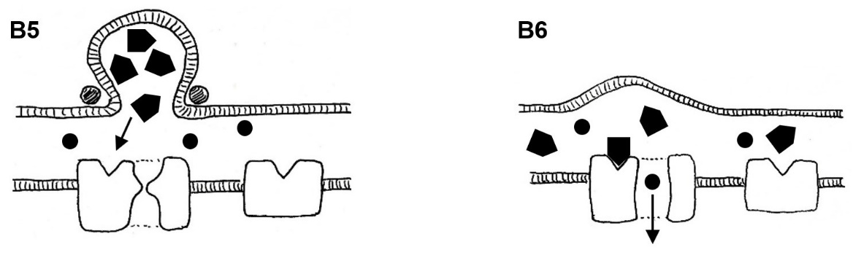

Calcium-Ion

Natrium-Ion

präsynaptische Membran

synaptischer Spalt

postsynaptische Membran

ligandenabhängiger Natrium-Ionen-Kanal

*Der Begriff Exozytose stellt keinen verbindlichen Lerninhalt dar.*

2.2 Ein spannungsabhängiger Ionen-Kanal öffnet sich, wenn an der Membran, in der er sich befindet, eine bestimmte Spannung (Membranpotential, *z. B. –50 mV*) anliegt.

Ein ligandenabhängiger Ionen-Kanal öffnet sich, wenn ein besonders Molekül (Ligand) an ihn bindet.

2.3 Die Ionen-Verhältnisse bei der Muskelzelle sind etwa die gleichen wie in der Nerven­ zelle. Deshalb führt der Natrium-Einstrom zu einer Depolarisation und einer Ladungs­ umkehr.

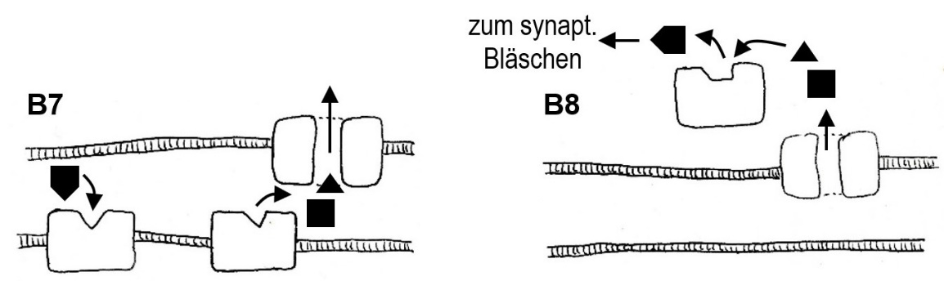3.1

präsynaptische Membran

synaptischer Spalt

postsynaptische Membran

II

Transmitter-Molekül

I I

Spaltprodukte des Transmitter-Moleküls

*Bei der Beschriftung der Membranproteine muss man aufpassen, dass sie nicht falsch ausfällt. Wenn Kursteilnehmer hierbei ihre Lösungen präsentieren, wird es vermutlich zu Diskussionen kommen.*

3.2 Wenn die Transmitter-Moleküle im synaptischen Spalt verbleiben würden, wären bald alle Rezeptor-Moleküle besetzt und deren Natrium-Ionen-Kanäle dauerhaft offen, so dass ein erneutes Aktionspotential keine Veränderung an der Muskelzelle mehr hervor­ rufen könnte.

Alternativ könnten die Transmitter-Moleküle auch komplett in das Endknöpfchen auf­ ge­­nom­men werden.

3.3 z. B.

* Transmitter-Molekül und Rezeptor mit ligandenabhängigem Natrium-Ionen-Kanal
* Transmitter-Molekül und spaltendes Enzym I
* Spaltprodukte des Transmitter-Moleküls und synthetisierendes Enzym II

Thomas Nickl, Februar 2024